Documento de diseño de videojuegos

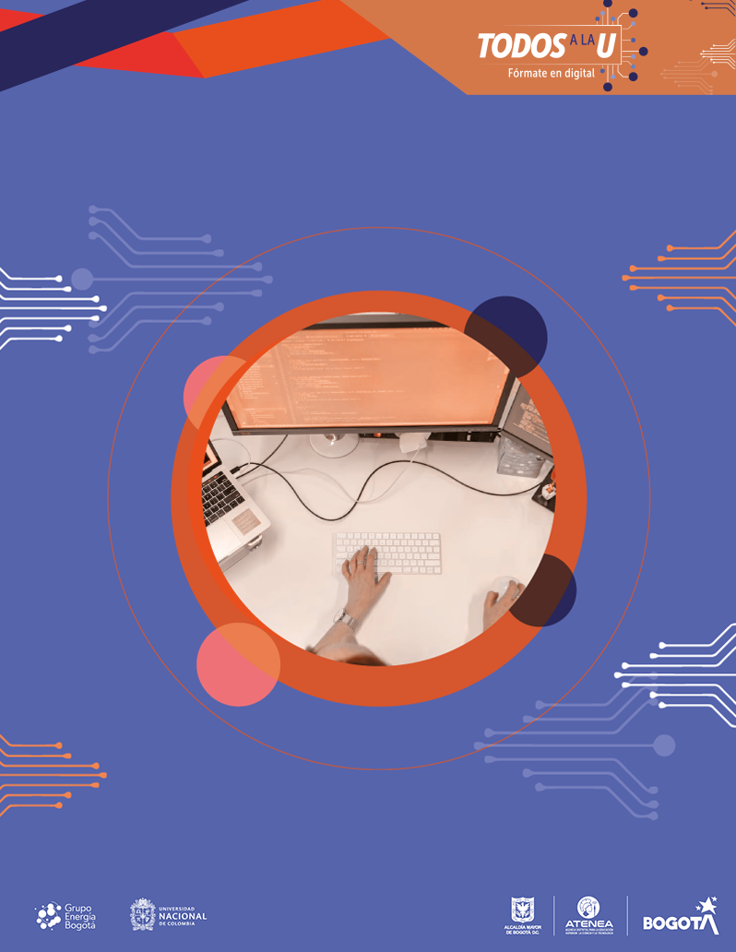

**Documento de diseño de videojuego**

**Nombre del videojuego: BrinK BrinK**

**Género: Aventura - Plataforma**

**Jugadores: 1**

**Especificaciones técnicas del videojuego**

**Tipo de gráficos: 2D Pixel art**

**Vista: Desplazamiento Horizontal (Lateral)**

**Plataforma: PC**

**Lenguaje de programación: C#**

**Concepto**

**Descripción general del videojuego:**

**Es un video juego de aventura enfocada en recolectar luces para poder , los personajes se caracterizan por su nivel de energía que en el trascurso del juego se va agotando y es importante ir tomándola por el camino en forma de alimentos,**

**Es jugador se encontrará con diferentes escenarios, pruebas y enemigos que trataran de impedir el progreso para cumplir las metas,**

**Esquema de juego:**

* Opciones de juego: menú de configuración, de sonido, créditos,
* Resumen de la historia: Se trata de un Sapo Ninja que se enfrenta diferentes aventuras en diferentes escenarios donde tiene que recolectar unas luces para poder pasar de nivel a nivel, también se encontrará con diferentes enemigos que no facilitaran los objetivos.
* Modos:
* Elementos del juego: personaje principal, frutas, enemigos, plataformas, sierras, obstáculos, lava,
* Niveles: 3
* Controles: Flechas del teclado y barra espaciadora, (pantalla tactil)

**Diseño:**

**Definición del diseño del videojuego:**

**Técnicas de gamificación: recolección de elementos en el menor tiempo posible**

**Flujo del videojuego:**

**Interfaces de usuario**

**Storyboard de 6 a 10 imagenes**